Предложения по изменению границ населенных пунктов
Определение местоположения границ населенных пунктов осуществляется в соответствии с Градостроительным кодексом Российской Федерации.
В состав сельского поселения входят два населенных пунктов, из которых один является лесным поселком.
Границы п. Карымкары и п.Горнореченск были установлены генеральным планом сельского поселения Карымкары в части п. Карымкары (утвержден решением совета депутатов поселения №139 от 06.08.2008 г.) и в части п.Горнореченск (утвержден решением совета депутатов поселения №76 от 25.05.2009 г.).
Сведения о границах п. Карымкары внесены в ЕГРН. Границы п. Горнореченск не были внесены в ЕГРН.
В границы населенных пунктов включены земли лесного фонда. Также имеются пересечения границ населенных пунктов и земельных участков, сведения о которых внесены в ЕГРН.
Настоящим проектом планируется изменение границ населенных пунктов с целью:
- исключения из границ населенных пунктов земель лесного фонда,
- исключения из границ населенных пунктов объектов специального назначения,
- исключения пересечений границ населенных пунктов и земельных участков, сведения о которых внесены в ЕГРН.
В границы п. Карымкары были ошибочно включены земли лесного фонда. Настоящим проектом предлагается исключить их из границ населенного пункта (см. таблицу 3.1).
В границы п. Горнореченск предлагается включить 42,8827 га земель лесного фонда Октябрьского лесничества Обского участкового лесничества, которые являются земельными участками, не соответствующих требованиям Федерального закона от 29.07.2017 № 280-ФЗ, подлежащих включению в границы населенного пункта в соответствии с частью 20 статьи 24 Градостроительного кодекса Российской Федерации (таблица 3.2).
Обоснование включения
Согласно перечню поручений по вопросам реализации государственной программы «национальная система пространственных данных» утвержденным президентом РФ 11.08.2022 №Пр-1424 необходимо до 01.01.2027 г. завершить работы по описанию местоположения границ муниципальных образований, населенных пунктов, территориальных зон и направить сведения о местоположении таких границ для внесения в Единый государственный реестр недвижимости. Для выполнения указанных работ необходимо утвердить генеральный план сельского поселения с установленными границами населенных пунктов.
Согласно плану мероприятий («дорожная карта») по сбору информации о земельных участках и территориях Ханты-Мансийского автономного округа – Югры, имеющих потенциал вовлечения в оборот в целях жилищного строительства на 2026-2029 гг. (утвержден пунктом 1.1 Протокола заседания оперативного штаба от 29.01.2026 №55, действующего на основании распоряжения Управления Федеральной службы государственной регистрации, кадастра и картографии по Ханты Мансийскому автономному округу – Югре от 06.05.2020 №Р-0009 «О создании постоянно действующего оперативного штаба по организации и исполнению пункта 8 перечня поручений Правительства Российской Федерации от 07.04.2020 № ММ-П13-2910кв» на территории Ханты-Мансийского автономного округа – Югры запланировано формирование банка данных земель для строительства жилья с учетом целевых показателей (имеющих потенциал вовлечения в оборот для целей жилищного строительства) с нарастающим итогом:
на 2026 год – 2 150,93 га,
на 2027 год – 2 967,57 га,
на 2028 год – 3 784,21 га,
на 2029 год – 4 600,85 га.
Согласно постановлению Правительства ХМАО - Югры от 10.11.2023 N 561-п "О государственной программе Ханты-Мансийского автономного округа - Югры "Строительство", для Октябрьского района запланированы следующие показатели строительства нового жилья по годам (в млн. кв. метров):
2026 | 2027 | 2028 | 2029 | 2030
0,015 | 0,017 | 0,019 | 0,023 | 0,022

Для учета вышеуказанных положений и планов необходим перевод земель лесного под территорией населенных пунктов в земли населенных пунктов, для их последующего развития.
Площади населенных пунктов в предлагаемых границах приведены в таблице 3.3.
Участки двойного учета
В границах п. Горнореченск имеется 14 земельных участков двойного учета (по данным ЕГРН – земли населенных пунктов, по данным государственного лесного реестра – земли лесного фонда).
Данные земельные участки были рассмотрены на заседаниях межведомственной рабочей группы по рассмотрению вопросов, связанных с приведением в соответствие сведений ЕГРН и государственного лесного реестра: 86:07:0103020:130, 86:07:0103020:131, 86:07:0103020:136, 86:07:0103020:288, 86:07:0103020:289, 86:07:0103020:295, 86:07:0103020:301, 86:07:0103020:309, 86:07:0103020:311, 86:07:0103020:312, 86:07:0103020:318, 86:07:0103020:321, 86:07:0103020:438, 86:07:0103020:45.
По всем вышеуказанным участкам было принято решение о внесении изменений в государственный лесной реестр, для приведения его в соответствие с ЕГРН. Протокол рабочей группы от 13 марта 2025 года № 1, письмо Департамента от 14.07.2025 № 12-Исх-13210; протокол заседания рабочей группы от 23 июля 2025 года № 3, письмо Департамента от 06.08.2025 № 12-Исх-15291, уведомление Департамента лесного хозяйства по Уральскому федеральному округу от 01.04.2025 № 10/1034, письмо Департамента от 07.05.2025 № 12-Исх-8674.
Лесной поселок
Согласно сведениям государственного лесного реестра п. Горнореченск является лесным поселком.
На территории, которая по данным государственного лесного реестра является лесным поселком, располагается жилая застройка, включающая в себя объекты социальной, транспортной и инженерной инфраструктуры, для обеспечения безопасного функционирования населенного пункта.
В соответствии со ст. 9 Федерального закона от 04.12.2006 № 201-ФЗ земли, на которых расположены вахтовые и иные временные поселки, созданные до 1 января 2007 года в границах земель лесного фонда для заготовки древесины (далее - лесные поселки), подлежат переводу в земли населенных пунктов.
Учитывая отсутствие установленных границ населенного пункта п. Горнореченск, с целью устранения противоречий в материалах лесоустройства и документах территориального планирования, а также приведения генерального плана СП Карымкары в соответствие с требованиями действующего законодательства, принято решение при подготовке проекта внесения изменений в генеральный план СП Карымкары границы п. Горнореченск образовать из лесного поселка.
Предложения по исключению данных территорий из состава земель лесного фонда подготовлены с учетом, что территории не используются в целях лесного хозяйства, а также с учетом необходимости размещения в границах такого образуемого населенного пункта объектов местного значения в целях соблюдения требований, предусмотренных нормативами градостроительного проектирования, необходимости обеспечения социального благополучия граждан, социально-экономического развития муниципального образования.
Проектом внесения изменений в генеральный план сельского поселения Карымкары предусмотрено установление границ населенного пункта п. Горнореченск общей площадью 53,05 га.
При установлении границ населенного пункта учитывались следующие требования:
- недопустимость изломанности границ населенного пункта;
- обеспечение включения в границы населенного пункта объектов социального и коммунально-бытового назначения, обслуживающих население этого населенного пункта;
- обеспечение плотности застройки территории населенного пункта не ниже 30 процентов.
Граница населённого пункта сформирована с учетом размещения объектов жилой застройки. На рассматриваемой территории планируются к сохранению и размещению объекты, которые являются объектами общественно-делового назначения. Включение территорий, предназначенных для организации улично-дорожной сети населенного пункта, с целью обеспечения доступа ко всем существующим и запланированным к размещению объектом местного значения, а также соблюдения санитарно-защитных разрывов и нормируемых расстояний до селитебной зоны от объектов, накладывающих ограничение на использование территории до селитебной зоны.
С учетом требований статьи 24 ГрК РФ в рамках комиссии по определению при подготовке проекта внесения изменений генерального плана сельского поселения границ населенного пункта, образуемого из лесных поселков или военных городков, а также по определению местоположения границ земельных участков, на которых расположены объекты недвижимого имущества, на которые возникли права граждан и юридических лиц, в целях их перевода из земель лесного фонда в земли населенных пунктов предлагается определить границы п. Горнореченск предложенным образом.
Площади предлагаемые к исключению из лесного фонда представлены в таблице 3.2.
В графическом виде границы населенных пунктов поселения отображены на карте: «Карта границ населенных пунктов, входящих в состав сельского поселения», на рисунках 3.1-3.3.

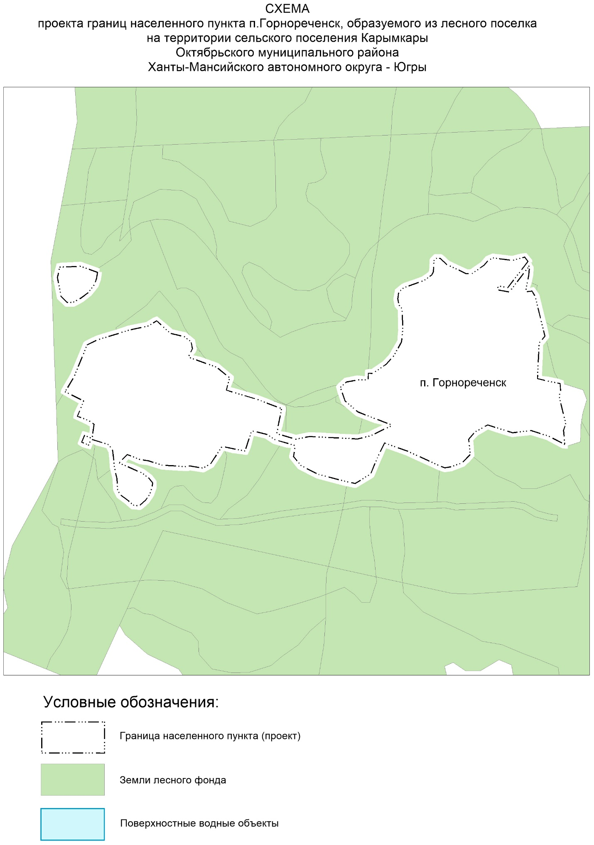
Рисунок 3.1

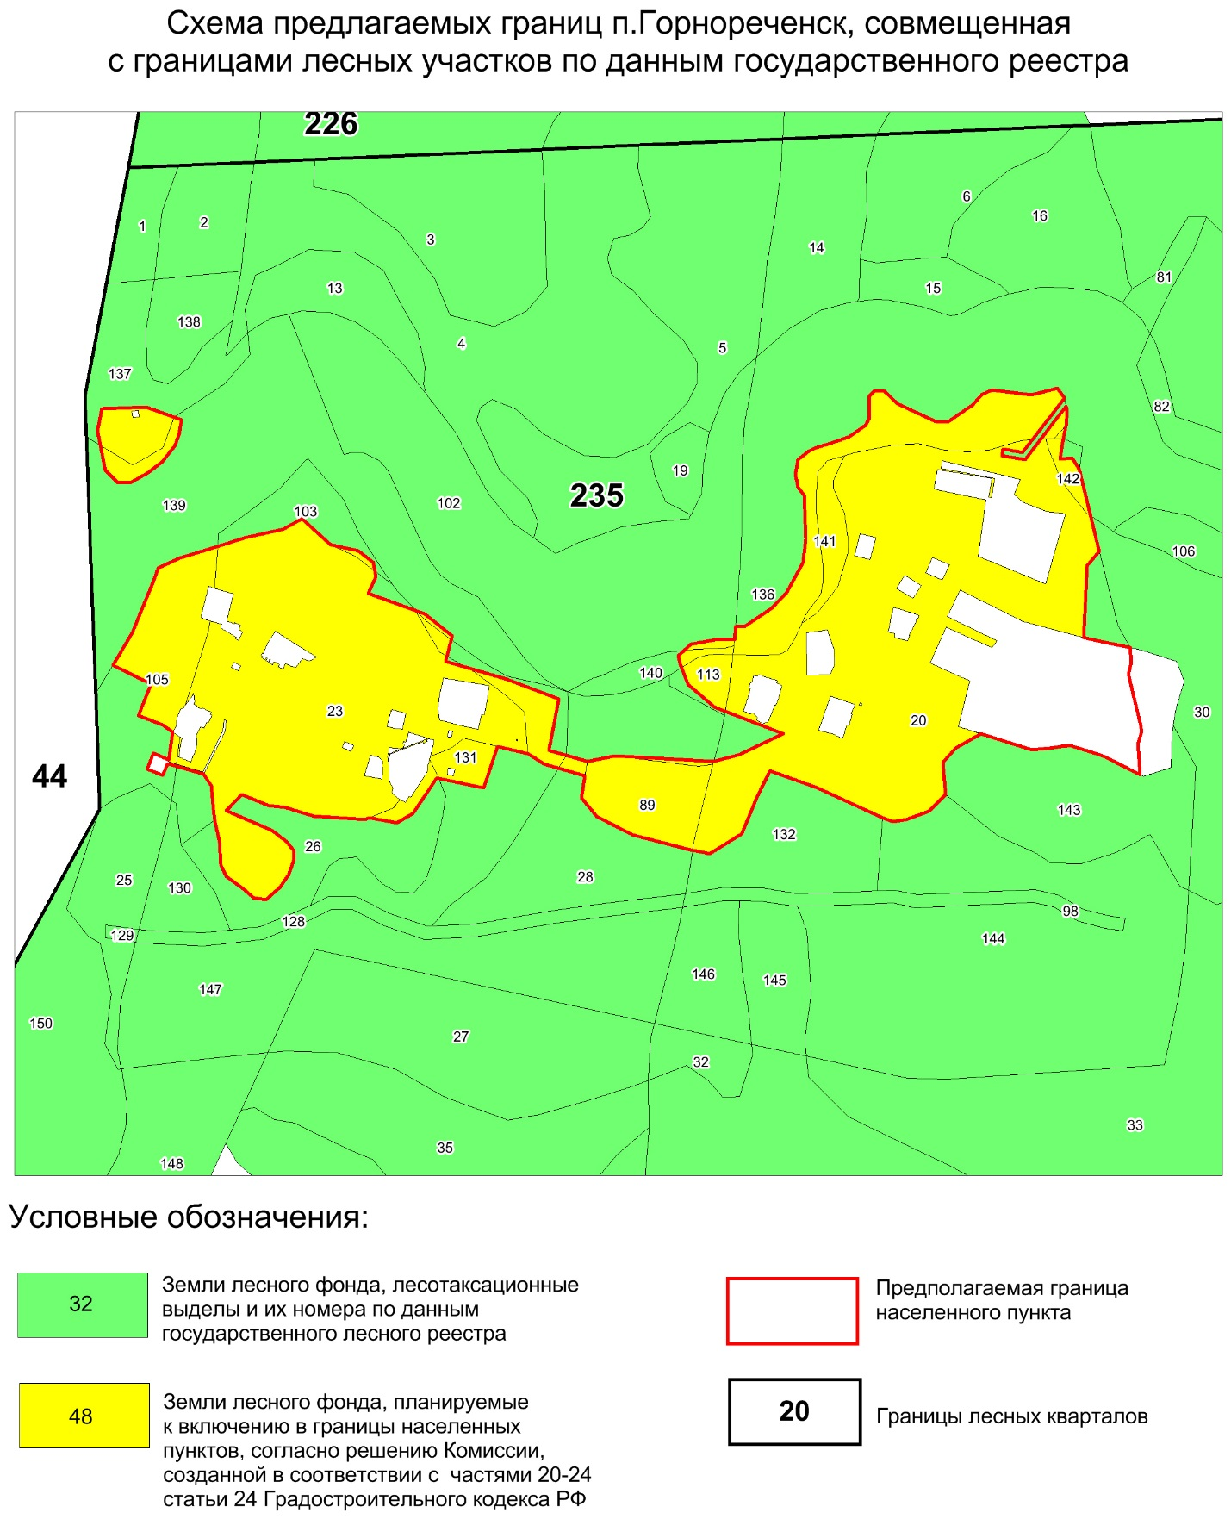
Рисунок 3.2

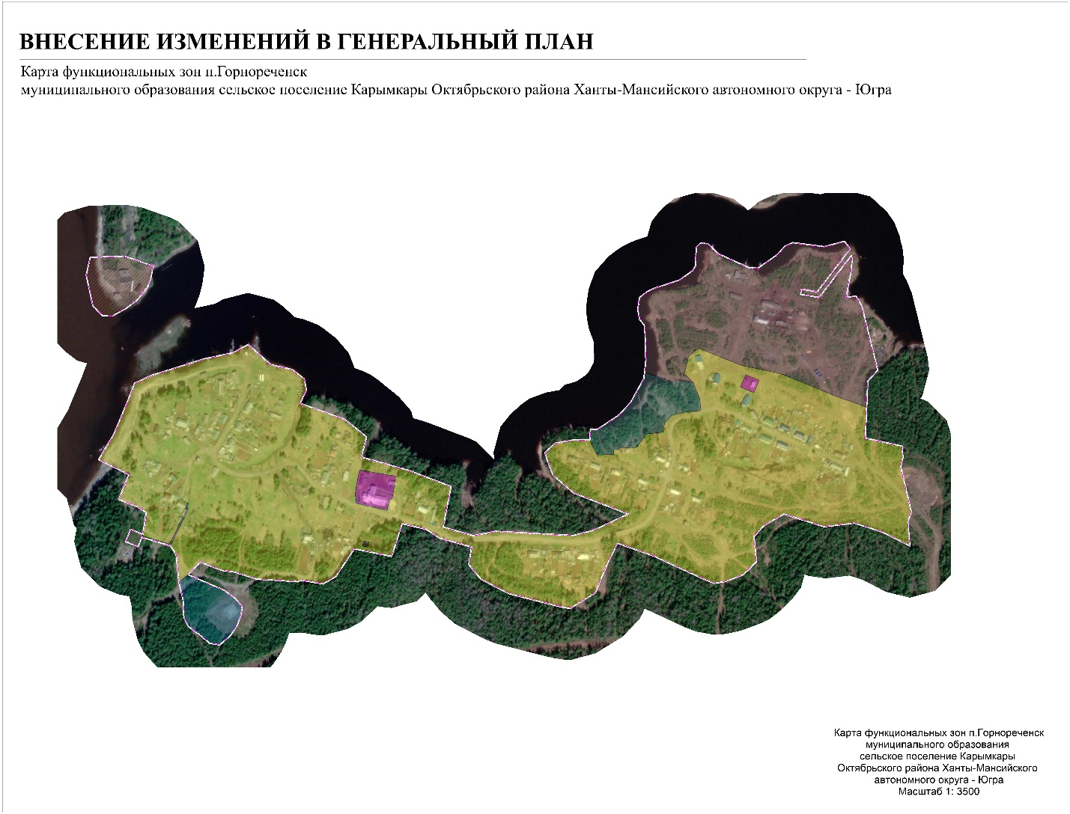
Рисунок 3.3
Таблица 3.1 Сведения об участках, предлагаемых к исключению из границ населенных пунктов
№ п/п | Номер земельного участка | Площадь исключаемых участков, га | Причина исключения | Существующая категория земель | Предлагаемая категория земель
 | п. Карымкары
1 | Не разграниченная территория  кадастровых кварталов  86:07:0103019, 86:07:0103017 | 7,99 | Исключение земель лесного фонда из границ населенных пунктов | Земли лесного фонда | Земли лесного фонда

Таблица 3.2. Перечень лесных участков, планируемых к включению в границы населенных пунктов, согласно решению Комиссии созданной в соответствии с частями 20-24 статьи 24 Градостроительного кодекса РФ
№ п/п | Местоположение лесного участка |  |  | Целевое назначение лесов/ категория защитных лесов | Площадь (га) | Проектируемое целевое  использование
№ п/п | Лесничество, участковое лесничество, урочище | Квартал | Выдел | Целевое назначение лесов/ категория защитных лесов | Площадь (га) | Проектируемое целевое  использование
 | п. Горнореченск |  |  |  | 42,8827
1 | Октябрьское л-во, Обское уч. лес-во, Карымкарское ур. | 235 | 102 | Защитные леса /ценные леса (нерестоохранные полосы лесов) | 0,0794 | Зона застройки индивидуальными жилыми домами
2 | Октябрьское л-во, Обское уч. лес-во, Карымкарское ур. | 235 | 103 | Защитные леса /ценные леса (нерестоохранные полосы лесов) | 0,0502 | Зона застройки индивидуальными жилыми домами
3 | Октябрьское л-во, Обское уч. лес-во, Карымкарское ур. | 235 | 105 | Защитные леса /ценные леса (нерестоохранные полосы лесов) | 2,4406 | Зона застройки индивидуальными жилыми домами
4 | Октябрьское л-во, Обское уч. лес-во, Карымкарское ур. | 235 | 113 | Защитные леса /ценные леса (нерестоохранные полосы лесов) | 0,4508 | Зона застройки индивидуальными жилыми домами
5 | Октябрьское л-во, Обское уч. лес-во, Карымкарское ур. | 235 | 131 | Защитные леса /ценные леса (нерестоохранные полосы лесов) | 1,2631 | Зона застройки индивидуальными жилыми домами
6 | Октябрьское л-во, Обское уч. лес-во, Карымкарское ур. | 235 | 136 | Защитные леса /ценные леса (запретные полосы лесов, расположенные вдоль водных объектов) | 0,0143 | Производственные зоны, зоны инженерной и транспортной инфраструктур
7 | Октябрьское л-во, Обское уч. лес-во, Карымкарское ур. | 235 | 137 | Защитные леса /ценные леса (нерестоохранные полосы лесов) | 0,7377 | Производственная зона
8 | Октябрьское л-во, Обское уч. лес-во, Карымкарское ур. | 235 | 139 | Защитные леса /ценные леса (нерестоохранные полосы лесов) | 0,4008 | Производственная зона, Зона застройки индивидуальными жилыми домами
9 | Октябрьское л-во, Обское уч. лес-во, Карымкарское ур. | 235 | 140 | Защитные леса /ценные леса (нерестоохранные полосы лесов) | 0,1101 | Зона застройки индивидуальными жилыми домами
10 | Октябрьское л-во, Обское уч. лес-во, Карымкарское ур. | 235 | 141 | Защитные леса /ценные леса (запретные полосы лесов, расположенные вдоль водных объектов) | 0,7516 | Производственные зоны, зоны инженерной и транспортной инфраструктур, Зона рекреационного назначения
11 | Октябрьское л-во, Обское уч. лес-во, Карымкарское ур. | 235 | 142 | Защитные леса /ценные леса (запретные полосы лесов, расположенные вдоль водных объектов) | 0,2649 | Производственные зоны, зоны инженерной и транспортной инфраструктур
12 | Октябрьское л-во, Обское уч. лес-во, Карымкарское ур. | 235 | 20 | Защитные леса /ценные леса (запретные полосы лесов, расположенные вдоль водных объектов) | 16,1693 | Зона застройки индивидуальными жилыми домами, Производственные зоны, зоны инженерной и транспортной инфраструктур, Зона рекреационного назначения
13 | Октябрьское л-во, Обское уч. лес-во, Карымкарское ур. | 235 | 23 | Защитные леса /ценные леса (нерестоохранные полосы лесов) | 14,3373 | Зона застройки индивидуальными жилыми домами, Зона транспортной инфраструктуры
14 | Октябрьское л-во, Обское уч. лес-во, Карымкарское ур. | 235 | 26 | Защитные леса /ценные леса (нерестоохранные полосы лесов) | 0,2327 | Зона застройки индивидуальными жилыми домами
15 | Октябрьское л-во, Обское уч. лес-во, Карымкарское ур. | 235 | 28 | Защитные леса /ценные леса (нерестоохранные полосы лесов) | 0,1603 | Зона застройки индивидуальными жилыми домами
16 | Октябрьское л-во, Обское уч. лес-во, Карымкарское ур. | 235 | 88 | Защитные леса /ценные леса (запретные полосы лесов, расположенные вдоль водных объектов) | 3,5196 | Производственные зоны, зоны инженерной и транспортной инфраструктур, Зона рекреационного назначения, Зона застройки индивидуальными жилыми домами
17 | Октябрьское л-во, Обское уч. лес-во, Карымкарское ур. | 235 | 89 | Защитные леса /ценные леса (нерестоохранные полосы лесов) | 1,9000 | Зона застройки индивидуальными жилыми домами
18 | Октябрьское л-во, Обское уч. лес-во, Карымкарское ур. | 235 | 125* | Защитные леса /ценные леса (нерестоохранные полосы лесов) | - | -
19 | Октябрьское л-во, Обское уч. лес-во, Карымкарское ур. | 235 | 153* | Защитные леса /ценные леса (запретные полосы лесов, расположенные вдоль водных объектов) | - | -
20 | Октябрьское л-во, Обское уч. лес-во, Карымкарское ур. | 235 | 154* | Защитные леса /ценные леса (запретные полосы лесов, расположенные вдоль водных объектов) | - | -
21 | Октябрьское л-во, Обское уч. лес-во, Карымкарское ур. | 235 | 156* | Защитные леса /ценные леса (нерестоохранные полосы лесов) | - | -
 |  |  |  | Общая площадь: | 42,8827
* - указанные выделы являются линейными, в связи с этим площадь исключаемой части выдела не подлежит указанию.
Протяженность составляет 3446.25 м

Таблица 3.3 Площади населенных пунктов сельского поселения
Наименование населенного пункта | Площадь населенного пункта
Наименование населенного пункта | В существующих границах, га | В планируемых границах, га
п. Карымкары | 407,21 | 399,22
п. Горнореченск | 163,8 | 53,05

